☆ どこにいますか。
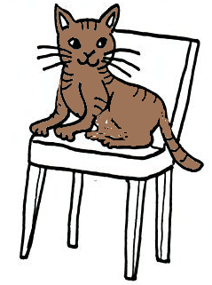
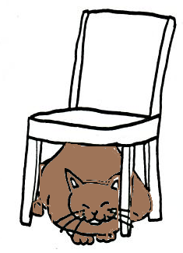
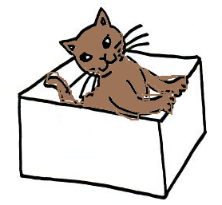

（1） （2） （3）
いすの うえ いすの した はこの なか

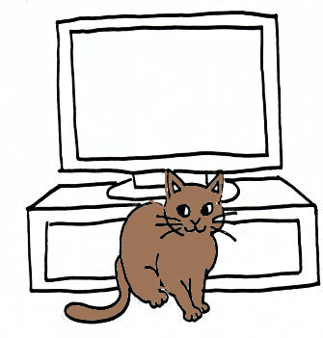
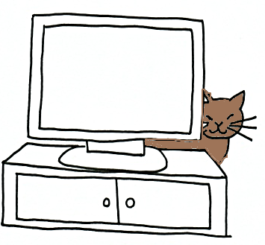
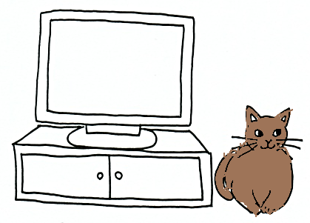

（4） （5） （6）
テレビの まえ テレビの うしろ テレビの よこ
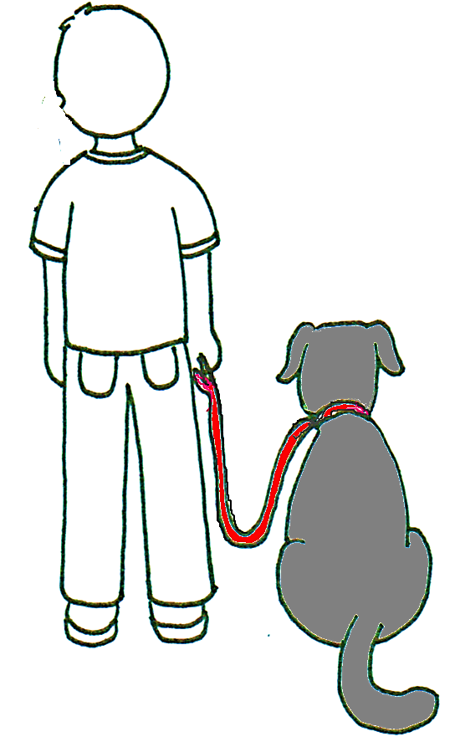
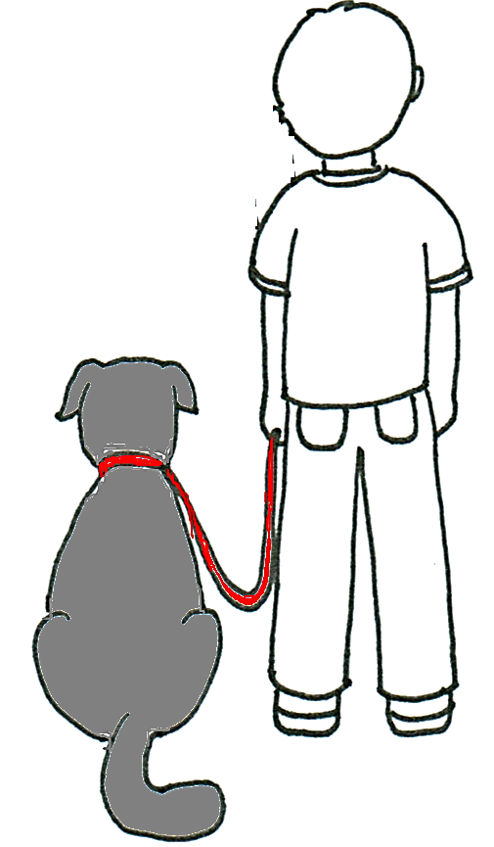
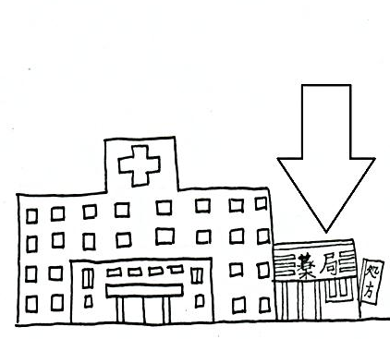

（7） （8）
おとこのこの みぎ おとこのこの ひだり

☆まえのページのえをみて、いってみましょう。
（1）
⇒ いすのうえに ねこが います。

（2） に ねこが います。

（3） に ねこが います。

（4） に ねこが います。

（5） に ねこが います。

（6） に ねこが います。

（7） に いぬが います。

（8） に いぬが います。

